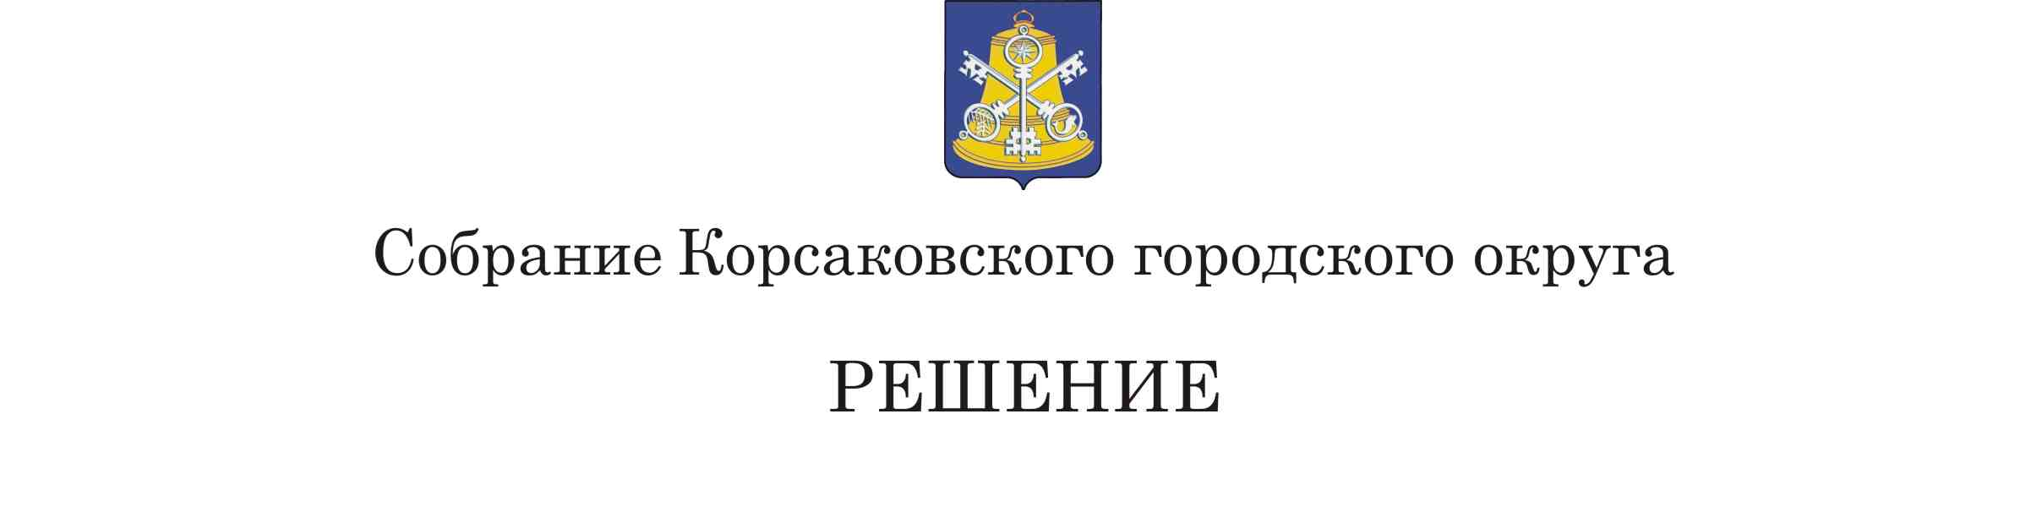

Принято_____ № _______

на_____ заседании 7 - го созыва

О внесении изменений в Устав муниципального образования «Корсаковский городской округ» Сахалинской области

В соответствии со статьями 16, [44](consultantplus://offline/ref=40613BB9C16E9F8DB0195AA44431F579540B380A7C352DA0D7240CD95E6F699F9FDCEB9C5FFD07B0604C80E2FC9A7F85836D34F5B2656088f4z4W) Федерального закона от 06.10.2003 № 131-ФЗ «Об общих принципах организации местного самоуправления в Российской Федерации», Федеральным законом «О внесении изменений в Федеральный закон «Об общих принципах организации местного самоуправления в Российской Федерации» от 02.11.2023 № 517-ФЗ, статьёй 27 Устава муниципального образования «Корсаковский городской округ» Сахалинской области Собрание Корсаковского городского округа РЕШИЛО:

1. Внести в Устав муниципального образования «Корсаковский городской округ» Сахалинской области (далее – Устав) следующие изменения:
   1. Пункт 8 части 1 статьи 10 Устава изложить в следующей редакции:

«8) учреждение печатного средства массовой информации и (или) сетевого издания для обнародования муниципальных правовых актов, доведения до сведения жителей муниципального образования официальной информации;»;

2. Направить настоящее решение на государственную регистрацию в  
установленном законом порядке.

3. После государственной регистрации опубликовать настоящее решение в газете «Восход».

Председатель Собрания

Корсаковского городского округа Л.Д. Хмыз

Мэр

Корсаковского городского округа А.В. Ивашов